МБОУ«Чиндалейская средняя общеобразовательная школа имени Ж.Балданжабона»

учитель начальных классов Дамбиева Цырегма Дашиевна

**Внеклассное мероприятие « С днём рождения 1 класс»**

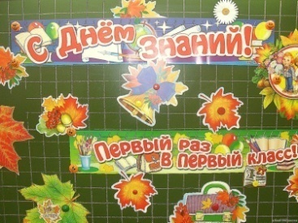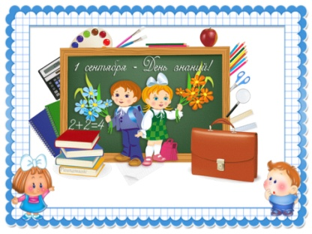 **Цель мероприятия:**  
Обеспечение радостного и комфортного вхождения детей в школьную жизнь, формирование положительного настроя на обучение.  
**Задачи мероприятия:**  
1.Способствовать формированию благоприятной эмоционально-психологической атмосферы в коллективе для первоклассника.  
2. Развивать познавательную активность обучающихся.  
3. Содействовать формированию классного коллектива, сплочению сообщества детей и взрослых.  
4. Способствовать становлению и раскрытию творческой индивидуальности каждого ребенка.  
**Оборудование:** класс оформлен воздушными шарами, плакатами «Первый раз – в первый класс», « 1 сентября- День Знаний!», гирляндой « С днем рождения 1 класс », мультимедийное оборудование, веселое солнышко на ватмане, лучики, фломастеры или цветные карандаши на каждой парте, клей, посылка с букварями, торт со свечкой цифра 1, воздушные шарики.

**Ход праздника:**

*Звучит песня «Первоклассник» - дети входят в класс вместе с родителями*

Ход праздника.

- Здравствуйте, дорогие ребята, папы и мамы, гости праздника! Вот и наступил долгожданный день. Распахнула приветливо двери школа. А интересно все ли здесь собрались? Давайте проверим!

- Старательные девочки? (здесь)

- Умные мальчики?

- Заботливые мамы?

- Умелые папы?

- Волнующиеся бабушки?

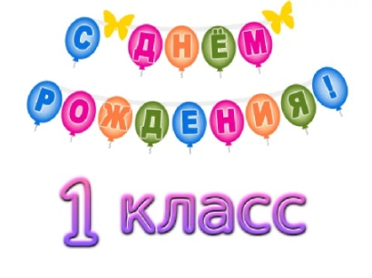У меня сегодня появились детки:

Амгалан раз и Дагба два,

Тут Цокто и Кирилл

Радна, Шираб и Эрдэм,

Вот Григорий и Доржи,

а вот Варвара , Ольга и Алина

В общем целая семья!

Я- большой семьи родитель.

Догадались? Я -…..учитель!

У меня сегодня родился 1 класс.

Мы отмечаем день рождения нашего класса. (слайд)

- Ещё вчера вас называли малышами, а с сегодняшнего дня о вас будут говорить: «Это ученики 1 класса». Школа станет для вас вторым домом, вы найдёте много друзей. В этой комнате, которая называется классом, вы каждый день будете получать особенные подарки. Но это не игрушки и не конфеты. Это знания.

Я ваша учительница. Мы с вами уже знакомы, но для тех, кто подзабыл, я напомню, меня зовут …. Я передам вам свои знания, чтобы вы выросли умными, добрыми, трудолюбивыми.

А сейчас посмотрим: а какие же детки пришли в школу?

Проведём мы испытанья,

Чтоб проверить ваши знания.

За лето всё небось забыли,

Чему вас в садике учили?

Для начала проверим ваши знания в математике.

-Сколько хвостов у трёх котов?

-Сколько носиков у восьми пёсиков?

-Сколько ушек у двух старушек?

-А сколько ушей у трёх малышей?

-Сколько пальчиков на руках у мальчика?

Учитель: Я и не сомневалась, что вы правильно ответите на все мои вопросы. Ведь ребята у нас умные и находчивые.

- А вот сейчас такие загадки загадаю, ни за что не догадаетесь, обязательно запутаетесь, ведь есть такие хитрые, они обманками называются и чтобы их отгадать, нужно внимательно послушать и, не спеша подумать про кого говорится в загадке.

1.Очень медленно и тихо   
По листу ползёт ... (улитка)

2. Кто грызёт на ветке шишку?  
Ну, конечно, это ... (белка)   
3. Кто взлетит с цветка вот-вот?  
Разноцветная ... (бабочка)   
5. Кружевную паутину  
Сплёл искусно ... (паук)

6. Кукарекает спросонок  
Милый, добрый ... (петух)

-Да уж, тут собрались одни находчивые ребята! Тогда переходим к следующему испытанию - Сказочному. Что же детки, напрягайте свои мозговые извилины и постарайтесь отгадать, о каких сказках идёт речь в загадках?

А дорога далека,

А корзинка нелегка,

Сесть бы на пенек,

Съесть бы пирожок. (Маша и медведь)

Нет ни речки, ни пруда-

Где воды напиться?

Очень вкусная вода

В яме, от копытца. (Сестрица Аленушка и братец Иванушка)

Всех на свете он добрей,

Лечит он больных зверей.

Он известен знаменит-

Добрый доктор… (Айболит)

Отворили дверь козлята,

И… пропали все куда –то! (Волк и семеро козлят)

Бабушка девочку очень любила,

Шапочку красную ей подарила,

Девочка имя забыла свое:

А ну, подскажите, как звали ее. (Красная Шапочка)

Она на балу никогда не была.

Чистила, мыла, варила, пряла.

Когда же случилось попасть ей на бал,

То голову принц от неё потерял. (Золушка)

Вы знаете столько сказок! Вы достойные дети своих родителей! Да, но ведь вы не только дети – с сегодняшнего дня ещё и первоклашки.



Ребята, минуточку! Здесь что-то происходит.

Тут спряталось грустное солнышко, оно шепчет что злая тучка загрязнила все его лучики и теперь солнышку трудно светить.

Нужно помочь солнышку. У вас на столе лежат лучики. Давайте напишем на каждом лучике своё имя и прикрепим к нашему солнышку. (Ребята пишут свои имена, а учитель прикрепляет к солнышку клеем лучики и появляется улыбающееся солнышко.)



Учитель: У нас родился 1 класс. А у каждого родившегося есть свидетельство о рождении. Вот оно смотрите, здесь всё написано.

Свидетельство о рождении

Сегодня 1 сентября 2016 года регистрируется рождение 1 класса

Дети 9 мальчиков и 3 девочек

Место рождения Чиндалейская средняя общеобразовательная школа

-Ребята вот ваша первая главная книга – Букварь.

С удовольствием вручаю его таким замечательным первоклассникам.

Учитель: Вот ребята у вас и появилась первая книга. Завтра мы с ним познакомимся поближе. А какие правила школьника вы знаете? (ответы детей)

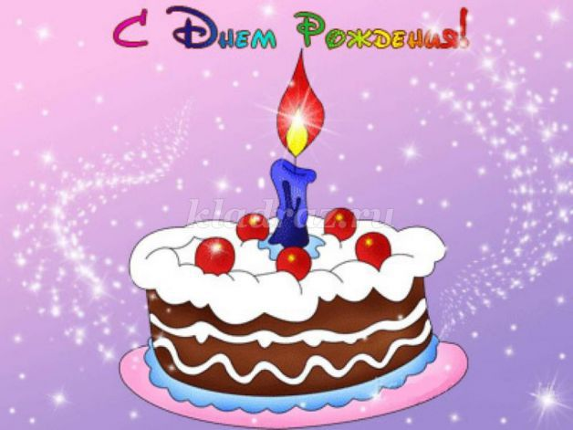 -Ну вот все правила мы повторили, все испытания пройдены, ребята, а ведь мы забыли, что мы на дне рождении.

День рождения у ….? (нет)

День рождения у ……? (нет)

День рождения у …..? (нет)

День рождения у …….? (нет)

День рождения в нашем классе!

Именинник – целый класс! (Слайд )

В класс вносят торт, дети задувают свечку.

Праздник заканчивается чаепитием

